ĐẠI HỌC CÔNG NGHIỆP HÀ NỘI

TRƯỜNG CÔNG NGHỆ THÔNG TIN & TRUYỀN THÔNG
------g&h-------

BÁO CÁO THỰC NGHIỆM
Học phần: An toàn & Bảo mật thông tin

Chủ đề: Xây dựng chương trình mã hóa và giải mã AES (Sử dụng ngôn ngữ C++, Java)

Giảng viên hướng dẫn: TS. Phạm Văn Hiệp
Nhóm sinh viên thực hiện:
1. Nguyễn Việt Tiệp | MSV: 2024603076
2. Dương Đức Công | MSV: 2024607385
3. Nguyễn Hoàng Hùng | MSV: 2024604893
4. Nguyễn Bá Minh | MSV: 2024608331
5. Nguyễn Hải Tiến | MSV: 2024608205
Mã lớp học phần: 20252IT6001002 |  | Nhóm: 7

Hà Nội – Năm 2026

MỤC LỤC
DANH MỤC TỪ NGỮ VIẾT TẮT iii
DANH MỤC HÌNH ẢNH iv
DANH MỤC BẢNG BIỂU v
LỜI NÓI ĐẦU 1
CHƯƠNG 1. TỔNG QUAN 2
1.1. Tổng quan về An toàn bảo mật thông tin 2
1.2. Lý do chọn đề tài 2
1.3. Nội dung nghiên cứu 3
1.4. Các kiến thức cơ sở - Toán học trong trường Galois 3
1.4.1. Khái niệm trường Galois 3
1.4.2. Phép cộng trong GF(2⁸) 4
1.4.3. Phép nhân trong GF(2⁸) 4
1.4.4. Vai trò của trường Galois trong AES 4
1.4.5. Các kiến thức cơ sở (Thuật toán và ngôn ngữ lập trình) 4
1.4.6. Cơ sở về ngôn ngữ lập trình C++ 5
1.4.7. Cơ sở về ngôn ngữ lập trình Java 5
CHƯƠNG 2. KẾT QUẢ NGHIÊN CỨU 7
2.1. Nghiên cứu, tìm hiểu hệ mã hóa khóa bí mật 7
2.1.1. Cấu trúc chung của hệ mã hóa đối xứng 7
2.1.2. Các dạng tấn công phổ biến 7
2.2. Nghiên cứu, tìm hiểu về thuật toán mã hóa AES 9
2.2.1. Giới thiệu chung về AES 9
2.2.2. Cấu trúc và nguyên lý hoạt động 10
2.2.3. Các phép biến đổi trong một vòng 11
2.2.4. Quá trình sinh khóa mở rộng 15
2.2.5. Đánh giá độ an toàn và Ưu/nhược điểm của AES 15
2.3. Thiết kế chương trình, cài đặt thuật toán 18
2.3.1. Thiết kế kịch bản chương trình 18
2.3.2. Giới thiệu ngôn ngữ lập trình sử dụng để cài đặt thuật toán 19
2.3.3. Cài đặt thuật toán, giao diện chương trình 20
CHƯƠNG 3. KẾT LUẬN VÀ BÀI HỌC KINH NGHIỆM 20
3.1. Kiến thức kỹ năng đã học được trong quá trình thực hiện đề tài 20
3.2. Bài học kinh nghiệm 20
3.3. Đề xuất về tính khả thi của chủ đề nghiên cứu, những thuận lợi, khó khăn 20
TÀI LIỆU THAM KHẢO 21
PHỤ LỤC 1. CHƯƠNG TRÌNH C++ 22
PHỤ LỤC 2: CHƯƠNG TRÌNH JAVA 23

DANH MỤC TỪ NGỮ VIẾT TẮT

DANH MỤC HÌNH ẢNH

DANH MỤC BẢNG BIỂU

LỜI NÓI ĐẦU
Trong bối cảnh kỷ nguyên số bùng nổ và sự phát triển mạnh mẽ của mạng Internet như hiện nay, dữ liệu và thông tin đã trở thành những tài sản vô giá đối với mọi cá nhân, tổ chức, và quốc gia. Tuy nhiên, đi kèm với sự phát triển và tiện ích đó là những thách thức ngày càng lớn về vấn đề an toàn, bảo mật dữ liệu. Các cuộc tấn công mạng, đánh cắp thông tin và phá hoại hệ thống đang diễn biến ngày càng phức tạp, đòi hỏi phải có những biện pháp bảo vệ hiệu quả, an toàn và tối ưu.
Nhận thức được tầm quan trọng của vấn đề này, trong quá trình học tập và nghiên cứu học phần An toàn & Bảo mật thông tin, Nhóm 7 chúng em đã quyết định đi sâu tìm hiểu, nghiên cứu và thực hiện đề tài: “Xây dựng chương trình mã hóa và giải mã AES (Sử dụng ngôn ngữ C++, Java)”. Đề tài không chỉ giúp chúng em củng cố kiến thức lý thuyết về một trong những chuẩn mã hóa dữ liệu phổ biến và an toàn nhất hiện nay (AES), mà còn rèn luyện kỹ năng lập trình, áp dụng các thuật toán vào thực tế.
Chúng em xin gửi lời cảm ơn chân thành và sâu sắc nhất đến giảng viên hướng dẫn TS. Phạm Văn Hiệp. Nhờ có sự giảng dạy, định hướng và những lời khuyên tận tình của Thầy, nhóm chúng em đã có thể hoàn thiện đề tài này một cách tốt nhất.
Mặc dù đã có nhiều cố gắng trong quá trình tìm hiểu và cài đặt chương trình, song do giới hạn về mặt thời gian cũng như kiến thức và kinh nghiệm thực tiễn, báo cáo và chương trình của nhóm chắc chắn không tránh khỏi những thiếu sót. Chúng em rất mong nhận được những nhận xét, góp ý quý báu từ Thầy để đề tài được hoàn thiện hơn và nhóm rút ra được những bài học kinh nghiệm bổ ích.
Chúng em xin chân thành cảm ơn!

CHƯƠNG 1. TỔNG QUAN

1.1. Tổng quan về An toàn bảo mật thông tin
An toàn bảo mật thông tin (Information Security) là quá trình bảo vệ thông tin và các hệ thống thông tin nhằm ngăn chặn các hành vi truy cập, sử dụng, tiết lộ, làm gián đoạn, sửa đổi hoặc phá hoại trái phép. Trong thực tiễn, an toàn thông tin là tổng hợp của các chính sách, quy trình, công nghệ và nhận thức của con người để bảo vệ tài nguyên số.
Mục tiêu cốt lõi của an toàn bảo mật thông tin được xây dựng dựa trên ba nguyên lý cơ bản (thường được gọi là Tam giác CIA - CIA Triad):
- Tính bảo mật (Confidentiality): Đảm bảo rằng thông tin chỉ được phép truy cập và đọc bởi những cá nhân, hệ thống hoặc tiến trình được cấp quyền. Các biện pháp mã hóa dữ liệu (như AES, RSA, DES) chính là những công cụ đắc lực nhất để đảm bảo tính chất này, giúp dữ liệu dù bị đánh cắp trên đường truyền cũng không thể bị giải mã bởi kẻ tấn công.
- Tính toàn vẹn (Integrity): Đảm bảo thông tin dữ liệu không bị thay đổi, chỉnh sửa hay phá hoại một cách trái phép trong quá trình lưu trữ hoặc truyền tải. Dữ liệu tại đích nhận phải hoàn toàn trùng khớp với dữ liệu từ nguồn gửi. Các kỹ thuật như hàm băm (Hash) hay chữ ký số (Digital Signature) thường được áp dụng để duy trì tính toàn vẹn.
- Tính sẵn sàng (Availability): Đảm bảo rằng hệ thống mạng và kho dữ liệu luôn trong trạng thái hoạt động tốt, có thể truy xuất và cung cấp thông tin kịp thời cho người dùng hoặc các dịch vụ hợp pháp bất cứ khi nào cần thiết, tránh được các cuộc tấn công từ chối dịch vụ (DoS/DDoS).
Trong môi trường kết nối mở như Internet, thông tin luôn phải đối mặt với nhiều mối đe dọa khác nhau (như nghe lén, giả mạo, thay đổi nội dung). Do đó, Mật mã học (Cryptography) ra đời và đóng vai trò như một nền tảng kỹ thuật quan trọng nhất trong hệ thống An toàn thông tin. Việc nghiên cứu các hệ mã hóa – đặc biệt là hệ mã hóa khóa đối xứng với chuẩn mã hóa tiên tiến AES (Advanced Encryption Standard) – là bước đi cần thiết và quan trọng để xây dựng các phần mềm, ứng dụng có khả năng bảo vệ dữ liệu một cách an toàn, đáp ứng được các tiêu chuẩn bảo mật khắt khe hiện nay.

1.2. Lý do chọn đề tài
Trong thời đại chuyển đổi số hiện nay, vấn đề bảo mật thông tin ngày càng trở nên quan trọng. Các dữ liệu cá nhân, tài chính, quân sự, thương mại điện tử và thông tin truyền tải trên Internet đều có nguy cơ bị đánh cắp hoặc truy cập trái phép. Vì vậy, việc nghiên cứu các thuật toán mã hóa hiện đại là cần thiết nhằm đảm bảo tính bảo mật, toàn vẹn và an toàn của dữ liệu.
Thuật toán mã hóa Advanced Encryption Standard (AES) hiện là một trong những chuẩn mã hóa phổ biến và quan trọng nhất trên thế giới. AES được Viện Tiêu chuẩn và Công nghệ Quốc gia Hoa Kỳ (NIST) lựa chọn làm chuẩn mã hóa từ năm 2001 để thay thế cho thuật toán DES trước đây do DES không còn đáp ứng được yêu cầu an toàn trước sự phát triển mạnh của năng lực tính toán hiện đại.
AES có nhiều ưu điểm nổi bật như:
- Tốc độ mã hóa và giải mã nhanh.
- Độ an toàn cao, chống lại nhiều hình thức tấn công mật mã hiện nay.
- Có khả năng hoạt động hiệu quả trên cả phần cứng lẫn phần mềm.
- Được ứng dụng rộng rãi trong nhiều lĩnh vực như ngân hàng điện tử, thương mại điện tử, mạng máy tính, hệ điều hành, thiết bị di động và các giao thức bảo mật Internet.
Hiện nay, AES được tích hợp trong nhiều công nghệ và hệ thống lớn như:
- Giao thức bảo mật HTTPS/TLS dùng trong truy cập web an toàn.
- Mạng riêng ảo VPN.
- Mã hóa dữ liệu trên ổ cứng và thiết bị di động.
- Các ứng dụng nhắn tin và lưu trữ đám mây.
- Hệ thống thanh toán điện tử và ngân hàng số.
Bên cạnh việc nghiên cứu lý thuyết, việc xây dựng chương trình mô phỏng thuật toán AES giúp người học hiểu rõ hơn về nguyên lý hoạt động của thuật toán, các bước biến đổi dữ liệu trong quá trình mã hóa và giải mã, từ đó nâng cao kiến thức về an toàn thông tin và kỹ năng lập trình ứng dụng mật mã học.
Vì những lý do trên, đề tài “Nghiên cứu thuật toán mã hóa AES và cài đặt chương trình mô phỏng” có ý nghĩa cả về mặt lý thuyết lẫn thực tiễn, góp phần tìm hiểu sâu hơn về lĩnh vực bảo mật thông tin đang ngày càng quan trọng trong xã hội hiện đại.

1.3. Nội dung nghiên cứu
Đề tài tập trung nghiên cứu các nội dung chính sau:
- Tìm hiểu tổng quan về thuật toán AES.
- Nghiên cứu lịch sử hình thành và quá trình phát triển của AES.
- Tìm hiểu chuẩn FIPS 197 và các đặc điểm cơ bản của AES.
- Nghiên cứu cấu trúc dữ liệu và quy trình mã hóa của thuật toán AES.
- Tìm hiểu các phép biến đổi chính trong AES như SubBytes, ShiftRows, MixColumns và AddRoundKey.
- Đánh giá ưu điểm và khả năng ứng dụng của AES trong các hệ thống bảo mật hiện đại.

1.4. Các kiến thức cơ sở - Toán học trong trường Galois

1.4.1. Khái niệm trường Galois
Trường Galois (Galois Field - GF) là một hệ thống toán học hữu hạn được sử dụng rộng rãi trong mật mã học và lý thuyết mã hóa. Thuật toán AES sử dụng trường GF(2⁸), tức là trường hữu hạn gồm 256 phần tử.
Trong GF(2⁸), mỗi phần tử được biểu diễn bằng 8 bit:
00000000 → 0
00000001 → 1
...
11111111 → 255

1.4.2. Phép cộng trong GF(2⁸)
Phép cộng được thực hiện bằng phép XOR từng bit tương ứng.
Ví dụ:
57h = 01010111
83h = 10000011
---------------- XOR
D4h = 11010100
Ta có:
57h ⊕ 83h = D4h

1.4.3. Phép nhân trong GF(2⁸)
AES không sử dụng phép nhân thông thường mà sử dụng phép nhân đa thức modulo đa thức bất khả quy:
m(x)=x⁸+x⁴+x³+x+1
Biểu diễn Hex:
11B₁₆
Phép nhân này được sử dụng trong bước MixColumns của AES.

1.4.4. Vai trò của trường Galois trong AES
Trường GF(2⁸) được sử dụng trong:
Tạo bảng S-Box.
Phép biến đổi SubBytes.
Phép biến đổi MixColumns.
Quá trình sinh khóa mở rộng.
Nhờ đó AES đạt được độ khuếch tán và độ nhầm lẫn cao.

1.4.5. Các kiến thức cơ sở (Thuật toán và ngôn ngữ lập trình)
Thuật toán AES
AES mã hóa một khối bản rõ M 128 bít thành một khối bản mã c 128 bít bằng cách dùng một khóa mã K có độ dài 128 bít (hoặc 192 hoặc 256 bít) tương ứng với AES —128 (hoặc AES —192 hoặc AES — 256). Thuật toán thực hiộn trcn các bytc và kich thước khối đối với đầu vào đầu ra và khóa được biểu thị bằng các từ 32 bít (4 byte).
AES sẽ thực hiện một số vòng mã hóa N r phự thuộc vào độ dài khóa được sử dụng
Thuật toán AES | Độ dài đầu vào/ra | Độ dài khoá Nk | Số ròng Nr
AES-128 | 4 từ | 4 từ | 10 vòng
AES-192 | 4 từ | 6 từ | 12 vòng
AES-256 | 4 từ | 8 từ | 14 vòng
Mã hóa AES:
Mỗi vòng gồm 4 phép biến đối mật mã theo byte
- Thay thế byte
- Dịch các hàng của mảng trạng thái (State Array)
- Trộn dữ liệu trong một cột của State Array
- Cộng khóa vòng vào State Array
Phép thay thế byte: SubBytes( ) Phép biến đổi AES đầu tiên là một phép thay thế byte phi tuyến gọi là phép biến đổi SubBytes( ), nó hoạt động độc lập trên mỗi byte. Trước tiên nó sẽ tính nghịch đảo của phép nhân trong GF(2^8), sau đó sử dụng một phép biến đổi Aíìne trên nghịch đảo này.

1.4.6. Cơ sở về ngôn ngữ lập trình C++
C++ là một ngôn ngữ lập trình đa mẫu hình (multi-paradigm), hỗ trợ cả lập trình hướng thủ tục (procedural), hướng đối tượng (OOP) và lập trình tổng quát (generic). Được phát triển bởi Bjarne Stroustrup từ năm 1979 dựa trên nền tảng của ngôn ngữ C, C++ kết hợp xuất sắc giữa tư duy logic bậc cao và khả năng can thiệp sâu vào hệ thống phần cứng.
Trong bối cảnh phát triển các thuật toán an toàn thông tin và mật mã học như AES, C++ sở hữu những đặc tính cốt lõi sau:
- Hiệu năng và tốc độ tối ưu: C++ được biên dịch trực tiếp thành mã máy (machine code) mà không cần thông qua tầng trung gian. Điều này giúp tối ưu hóa tốc độ thực thi – một yếu tố sống còn đối với các thuật toán mật mã cần xử lý khối dữ liệu lớn liên tục.
- Thao tác bit và quản lý bộ nhớ cấp thấp: AES vận hành dựa trên các phép toán dịch bit, XOR và tra bảng trên mảng trạng thái (State Array). C++ cung cấp các toán tử bitwise (&, |, ^, <<, >>) hoạt động cực nhanh và cho phép lập trình viên toàn quyền quản lý vùng nhớ thông qua con trỏ (pointer), giúp giảm thiểu tối đa độ trễ hệ thống (overhead).
- Hỗ trợ tối ưu hóa phần cứng: C++ cho phép nhúng trực tiếp mã Assembly hoặc tận dụng các tập lệnh chuyên dụng của CPU (như Intel AES-NI) để tăng tốc độ mã hóa lên gấp nhiều lần bằng phần cứng.

1.4.7. Cơ sở về ngôn ngữ lập trình Java
Java là một ngôn ngữ lập trình bậc cao, hướng đối tượng hoàn toàn (fully object-oriented) được phát triển bởi Sun Microsystems (hiện thuộc Oracle) và ra mắt năm 1995. Trết lý thiết kế của Java dựa trên nguyên tắc "Write Once, Run Anywhere" (Viết một lần, chạy mọi nơi) nhờ vào cơ chế Máy ảo Java (JVM - Java Virtual Machine).
Khi triển khai thuật toán mã hóa như AES, Java mang lại những ưu điểm vượt trội về tính an toàn và ứng dụng:
- Độc lập nền tảng: Mã nguồn Java được biên dịch thành mã Bytecode, chạy được trên mọi hệ điều hành (Windows, Linux, macOS, Android) miễn là thiết bị đó cài đặt JVM. Điều này giúp ứng dụng mã hóa dễ dàng triển khai trên quy mô lớn.
- Thư viện mật mã tích hợp sẵn (JCA/JCE): Java cung cấp Kiến trúc Mật mã học Java (Java Cryptography Architecture) và Tiện ích Mở rộng (Java Cryptography Extension). Nhờ lớp javax.crypto.Cipher, lập trình viên có thể sử dụng ngay thuật toán AES tiêu chuẩn mà không cần tự cài đặt lại từ đầu, giảm thiểu rủi ro lỗ hổng bảo mật do lỗi lập trình.
- Cơ chế quản lý bộ nhớ an toàn: Java loại bỏ khái niệm con trỏ trực tiếp và sử dụng cơ chế gom rác tự động (Garbage Collection). Điều này ngăn chặn hiệu quả các cuộc tấn công khai thác bộ nhớ phổ biến như tràn bộ đệm (buffer overflow) – loại lỗi thường bị lợi dụng để đánh cắp khóa mật mã trong các ngôn ngữ như C/C++.

CHƯƠNG 2. KẾT QUẢ NGHIÊN CỨU

2.1. Nghiên cứu, tìm hiểu hệ mã hóa khóa bí mật

2.1.1. Cấu trúc chung của hệ mã hóa đối xứng
Mã hóa đối xứng (symmetric encryption), còn được gọi là mã hóa truyền thống hoặc mã hóa đơn khóa, là loại mã hóa duy nhất được sử dụng trước khi mã hóa khóa công khai ra đời vào những năm 1970. Một hệ thống mã hóa đối xứng có năm thành phần cơ bản sau:
- Bản rõ (Plaintext): Đây là thông điệp ban đầu có thể hiểu được hoặc dữ liệu được đưa vào thuật toán dưới dạng đầu vào.
- Thuật toán mã hóa (Encryption algorithm): Thuật toán mã hóa thực hiện nhiều phép thay thế và biến đổi khác nhau trên bản rõ.
- Khóa bí mật (Secret key): Khóa bí mật cũng là đầu vào của thuật toán mã hóa. Khóa là một giá trị độc lập với bản rõ và độc lập với thuật toán. Thuật toán sẽ tạo ra một đầu ra khác nhau tùy thuộc vào khóa cụ thể đang được sử dụng tại thời điểm đó. Các phép thay thế và biến đổi chính xác do thuật toán thực hiện phụ thuộc vào khóa.
- Bản mã (Ciphertext): Đây là thông điệp đã được xáo trộn được tạo ra ở đầu ra. Nó phụ thuộc vào bản rõ và khóa bí mật. Đối với một thông điệp nhất định, hai khóa khác nhau sẽ tạo ra hai bản mã khác nhau. Bản mã là một luồng dữ liệu có vẻ ngẫu nhiên và theo cách nó tồn tại, không thể hiểu được.
- Thuật toán giải mã (Decryption algorithm): Đây về cơ bản là thuật toán mã hóa chạy ngược lại. Nó lấy bản mã và khóa bí mật rồi tạo ra bản rõ ban đầu.
Có hai yêu cầu bắt buộc đối với việc sử dụng mã hóa đối xứng một cách an toàn:
- Cần một thuật toán mã hóa mạnh. Ở mức tối thiểu, thuật toán phải đảm bảo rằng một đối thủ biết thuật toán và có quyền truy cập vào một hoặc nhiều bản mã sẽ không thể giải mã được bản mã hoặc tìm ra khóa. Yêu cầu này thường được phát biểu ở dạng mạnh hơn: đối thủ sẽ không thể giải mã bản mã hoặc khám phá ra khóa ngay cả khi hắn ta có trong tay một số bản mã cùng với bản rõ tương ứng đã tạo ra từng bản mã đó.
- Người gửi và người nhận phải nhận được bản sao của khóa bí mật một cách an toàn và phải giữ cho khóa an toàn. Nếu ai đó phát hiện ra khóa và biết thuật toán, thì tất cả thông tin liên lạc sử dụng khóa đó đều có thể đọc được.
Đặc điểm của mã hóa đối xứng là không cần phải giữ bí mật về thuật toán; chỉ cần giữ bí mật khóa.

2.1.2. Các dạng tấn công phổ biến
Trong đề tài “Nghiên cứu thuật toán mã hóa AES và cài đặt chương trình mô phỏng”, việc tìm hiểu các dạng tấn công phổ biến có ý nghĩa quan trọng nhằm đánh giá mức độ an toàn của thuật toán mã hóa AES cũng như nâng cao khả năng bảo vệ dữ liệu trong thực tế. Mặc dù AES hiện nay được xem là một trong những thuật toán mã hóa an toàn và phổ biến nhất thế giới, nhưng trong quá trình triển khai và sử dụng vẫn tồn tại nhiều hình thức tấn công khác nhau.
- Tấn công vét cạn khóa (Brute Force Attack)
Đây là phương pháp thử lần lượt tất cả các khóa có thể cho đến khi tìm được khóa chính xác.
AES sử dụng độ dài khóa 128 bit, 192 bit và 256 bit. Với số lượng khóa cực kỳ lớn, việc dò toàn bộ khóa bằng máy tính hiện nay gần như không khả thi. Tuy nhiên, nếu người dùng sử dụng khóa yếu hoặc dễ đoán thì nguy cơ bị tấn công vẫn có thể xảy ra.
Việc nghiên cứu dạng tấn công này giúp hiểu rõ tầm quan trọng của độ dài khóa và khả năng bảo mật của AES.
- Tấn công phân tích mật mã (Cryptanalysis Attack)
Đây là phương pháp sử dụng các kỹ thuật toán học để phân tích cấu trúc của thuật toán mã hóa nhằm tìm ra khóa bí mật hoặc dữ liệu gốc mà không cần biết khóa.
Một số kỹ thuật phổ biến gồm:
- Phân tích vi sai (Differential Cryptanalysis)
- Phân tích tuyến tính (Linear Cryptanalysis)
AES được thiết kế với nhiều vòng biến đổi phức tạp để chống lại các phương pháp phân tích mật mã hiện đại.
- Tấn công kênh kề (Side-Channel Attack)
Đây là dạng tấn công không khai thác trực tiếp thuật toán mà khai thác thông tin rò rỉ trong quá trình hệ thống thực hiện mã hóa.
Kẻ tấn công có thể dựa vào:
- Thời gian xử lý
- Mức tiêu thụ điện năng
- Bộ nhớ cache
- Sóng điện từ
Một số hình thức phổ biến:
- Timing Attack
- Power Analysis Attack
- Cache Attack
Dạng tấn công này thường xuất hiện trên các thiết bị nhúng, thẻ thông minh và hệ thống IoT.
- Tấn công liên quan đến khóa (Related-Key Attack)
Trong dạng tấn công này, kẻ tấn công nghiên cứu mối quan hệ giữa nhiều khóa khác nhau để suy ra khóa bí mật.
Nguyên nhân thường do:
- Thuật toán sinh khóa yếu
- Tái sử dụng khóa
- Quản lý khóa không an toàn
Việc nghiên cứu dạng tấn công này giúp nâng cao nhận thức về vai trò của quản lý khóa trong hệ thống bảo mật.
- Tấn công gây lỗi (Fault Attack)
Kẻ tấn công cố ý tạo ra lỗi trong quá trình mã hóa bằng cách:
- Tác động nhiệt độ
- Thay đổi điện áp
- Can thiệp phần cứng
Sau đó phân tích kết quả sai lệch để tìm khóa bí mật.
Dạng tấn công này thường xảy ra trên các thiết bị phần cứng và hệ thống nhúng.
- Tấn công do quản lý khóa yếu
Đây là một trong những nguyên nhân phổ biến nhất gây mất an toàn thông tin trong thực tế.
Một số nguyên nhân gồm:
- Lưu khóa dưới dạng văn bản thường
- Chia sẻ khóa không an toàn
- Sử dụng mật khẩu yếu
Khi khóa bí mật bị lộ, toàn bộ dữ liệu mã hóa bằng AES đều có thể bị giải mã.

2.2. Nghiên cứu, tìm hiểu về thuật toán mã hóa AES

2.2.1. Giới thiệu chung về AES

2.2.1.1. Lịch sử ra đời của AES
Trước khi AES được sử dụng rộng rãi, DES (Data Encryption Standard) là tiêu chuẩn mã hóa phổ biến trong nhiều hệ thống bảo mật. Tuy nhiên, với sự phát triển của công nghệ máy tính, độ dài khóa 56 bit của DES không còn đáp ứng được yêu cầu bảo mật.
Năm 1997, Viện Tiêu chuẩn và Công nghệ Quốc gia Hoa Kỳ (NIST) đã tổ chức cuộc thi quốc tế nhằm tìm kiếm một thuật toán mã hóa mới thay thế DES. Sau quá trình đánh giá nghiêm ngặt về tính bảo mật, hiệu năng và khả năng triển khai thực tế, thuật toán Rijndael do hai nhà mật mã học người Bỉ là Joan Daemen và Vincent Rijmen đề xuất đã được lựa chọn.
Ngày 26 tháng 11 năm 2001, NIST chính thức công nhận Rijndael là Tiêu chuẩn Mã hóa Nâng cao (Advanced Encryption Standard – AES). Kể từ đó, AES trở thành một trong những thuật toán mã hóa đối xứng được sử dụng rộng rãi nhất trên thế giới.

2.2.1.2. Chuẩn FIPS 197
FIPS 197 (Federal Information Processing Standards Publication 197) là tiêu chuẩn do NIST ban hành để quy định chính thức thuật toán AES. Tiêu chuẩn này được công bố vào năm 2001 và trở thành cơ sở cho việc triển khai AES trong các hệ thống bảo mật thông tin.
Theo chuẩn FIPS 197, AES là thuật toán mã hóa khối có kích thước khối dữ liệu cố định là 128 bit và hỗ trợ ba độ dài khóa gồm 128 bit, 192 bit và 256 bit.
Tương ứng với từng độ dài khóa, AES thực hiện số vòng mã hóa khác nhau. Cụ thể, AES-128 thực hiện 10 vòng, AES-192 thực hiện 12 vòng và AES-256 thực hiện 14 vòng. Nhờ khả năng bảo mật cao, hiệu năng tốt và dễ triển khai trên nhiều nền tảng, AES hiện là tiêu chuẩn mã hóa được sử dụng rộng rãi trong các hệ thống bảo mật hiện đại.

2.2.2. Cấu trúc và nguyên lý hoạt động

2.2.2.1. Khối dữ liệu (Block)
AES làm việc với các khối dữ liệu có kích thước cố định:
- Kích thước khối: 128 bit (16 byte).
- Dữ liệu đầu vào được biểu diễn dưới dạng ma trận State gồm 4 hàng và 4 cột:
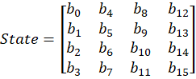
Mỗi phần tử của ma trận là một byte (8 bit).

2.2.2.2 Độ dài khóa
AES hỗ trợ ba kích thước khóa:
Loại AES | Độ dài khóa | Số vòng
AES-128 | 128 bit | 10
AES-192 | 192 bit | 12
AES-256 | 256 bit | 14
Số vòng xử lý càng nhiều thì độ bảo mật càng cao nhưng thời gian xử lý cũng tăng lên.

2.2.2.3. Kiến trúc tổng thể của AES
Quá trình mã hóa AES gồm:
- Sinh khóa vòng (Key Expansion).
- AddRoundKey ban đầu.
- Thực hiện nhiều vòng mã hóa.
- Thực hiện vòng cuối cùng.
- Sinh ra bản mã (Ciphertext).
Sơ đồ tổng quát:
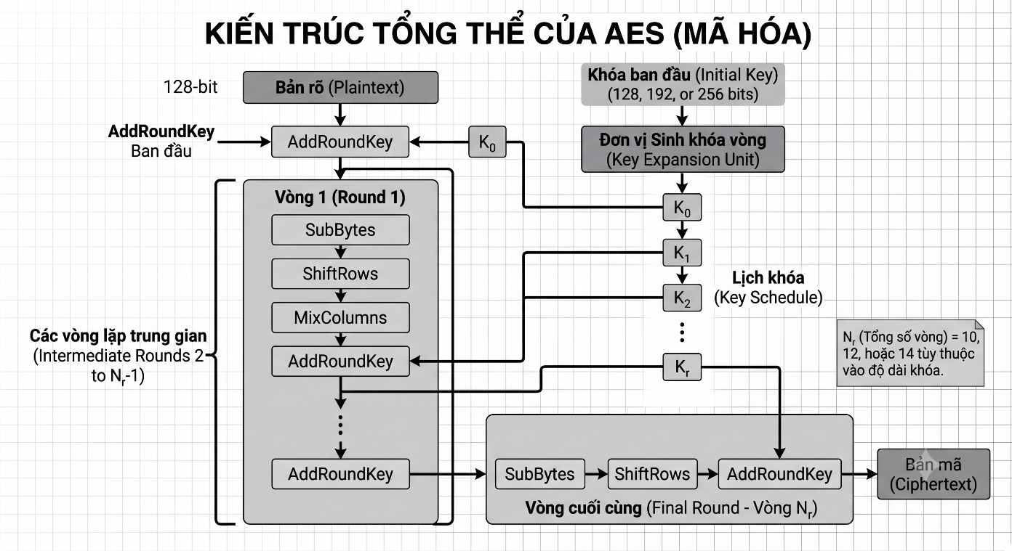

2.2.3. Các phép biến đổi trong một vòng
Trong thuật toán mã hóa AES, dữ liệu đầu vào được xử lý qua nhiều vòng lặp khác nhau nhằm tăng cường khả năng bảo mật. Mỗi vòng mã hóa bao gồm nhiều phép biến đổi liên tiếp giúp làm thay đổi và khuếch tán dữ liệu. Trong đó, hai phép biến đổi quan trọng là MixColumns và AddRoundKey.
- Phép biến đổi MixColumns
MixColumns là phép biến đổi dùng để khuếch tán dữ liệu trong ma trận trạng thái (State Matrix). Phép biến đổi này tác động lên từng cột của ma trận trạng thái bằng cách thực hiện các phép toán trong trường hữu hạn GF(2^8).
Mục đích chính của MixColumns là:
- Làm thay đổi mối liên hệ giữa dữ liệu đầu vào và đầu ra.
- Tăng tính khuếch tán của thuật toán.
- Chống lại các phương pháp phân tích mật mã.
Trong AES, mỗi cột của ma trận trạng thái sẽ được nhân với một ma trận cố định như sau:
| 02 03 01 01 |
| 01 02 03 01 |
| 01 01 02 03 |
| 03 01 01 02 |
Các phép nhân và cộng trong MixColumns được thực hiện theo quy tắc của trường hữu hạn GF(2^8), không phải phép toán số học thông thường.
Ví dụ: Một cột dữ liệu đầu vào gồm 4 byte sẽ được biến đổi thành một cột dữ liệu mới sau khi thực hiện phép nhân ma trận.
Ý nghĩa của MixColumns:
- Giúp dữ liệu được phân bố đều hơn sau mỗi vòng mã hóa.
- Tăng độ phức tạp của bản mã.
- Nâng cao khả năng chống tấn công phân tích mật mã.
Lưu ý: Trong vòng mã hóa cuối cùng của AES, phép biến đổi MixColumns sẽ không được thực hiện.
- Phép biến đổi AddRoundKey
AddRoundKey là phép biến đổi kết hợp dữ liệu với khóa vòng (Round Key).
Trong bước này:
- Mỗi byte của ma trận trạng thái sẽ được thực hiện phép XOR với byte tương ứng của khóa vòng.
- Đây là bước duy nhất trong AES sử dụng khóa bí mật trực tiếp.
Công thức:
State = State XOR RoundKey
Quá trình thực hiện:
- Khóa chính ban đầu sẽ được mở rộng thành nhiều khóa vòng khác nhau bằng thuật toán Key Expansion.
- Mỗi vòng mã hóa sử dụng một khóa vòng riêng biệt.
- Dữ liệu sau khi XOR với khóa vòng sẽ trở nên khó dự đoán hơn.
Ý nghĩa của AddRoundKey:
- Tăng tính bảo mật cho thuật toán AES.
- Đảm bảo dữ liệu phụ thuộc trực tiếp vào khóa bí mật.
- Nếu không có khóa chính xác thì không thể giải mã dữ liệu.
Vai trò của AddRoundKey:
- Là bước quan trọng nhất trong quá trình mã hóa.
- Quyết định tính bí mật của toàn bộ hệ thống AES.
c) Hoán Vị Byte (SubBytes)
Quá trình này thay thế mỗi byte trong trạng thái bằng một byte khác dựa trên một bảng tra cứu được gọi là S-box. S-box được tạo ra dựa trên hai phép biến đổi:
● Đảo ngược trong trường hữu hạn: Đảo ngược mỗi byte trong GF(2^8), trừ 0x00.
● Biến đổi Affine: Áp dụng một phép biến đổi affine trên kết quả của phép đảo ngược.
S-box đảm bảo rằng sự thay thế là không tuyến tính và mỗi byte của đầu vào sẽ được thay thế bởi một byte duy nhất của đầu ra.
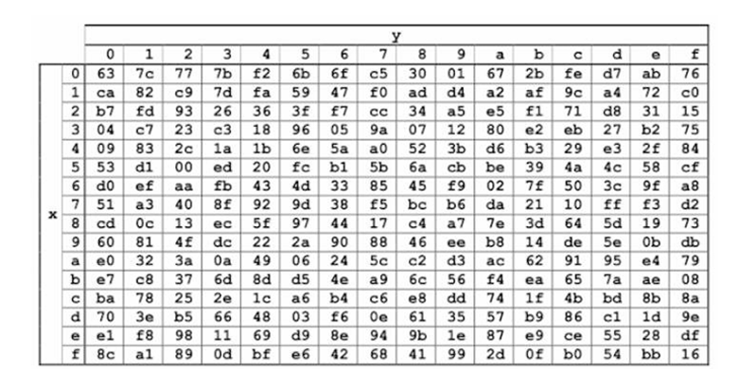
Ví dụ, byte cần thay thế là H08 thì dò ở hàng số 0 và cột số 8 trong bảng S box sẽ được kết quả là 30.
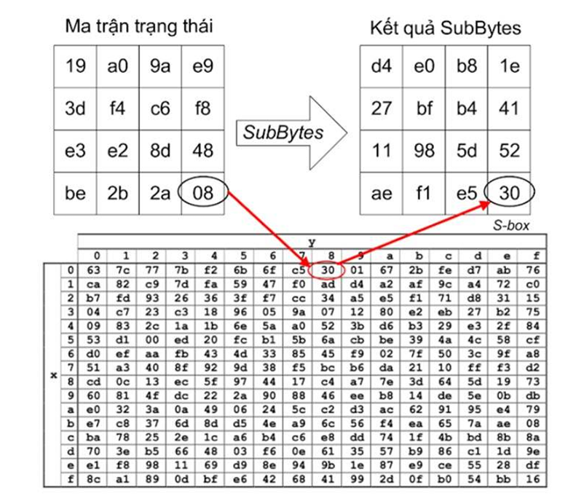

- Hoán vị hàng (ShiftRows)
Trong bước này các hàng của trạng thái (được coi là ma trận 4x4) được xoay vòng trái bởi một số byte khác nhau tùy theo hàng:
- Hàng đầu tiên không dịch chuyển.
- Hàng thứ hai dịch chuyển một byte.
- Hàng thứ ba dịch chuyển hai byte.
- Hàng thứ tư dịch chuyển ba byte.
Chức năng ShiftRows thực hiện quay trái từng hàng của ma trận trạng thái, ngõ ra của SubBytes, theo byte với hệ số quay tăng dần từ 0 đến 3. Hàng đầu tiên có hệ số quay là 0 thì các byte được giữ nguyên vị trí. Hàng thứ hai có hệ số quay là 1 thì các byte được quay một byte. Hàng thứ ba quay hai byte và hàng thứ tư quay ba byte.
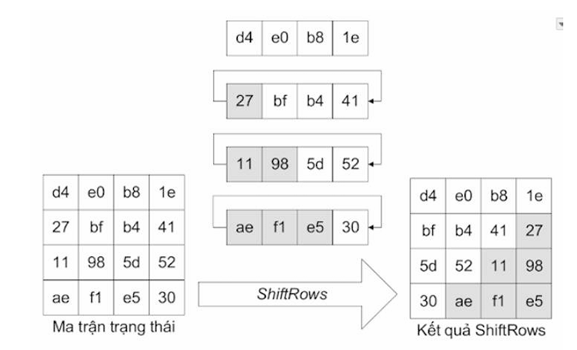

2.2.4. Quá trình sinh khóa mở rộng
- Khái niệm
Trong thuật toán AES, khóa bí mật ban đầu không được sử dụng trực tiếp cho tất cả các vòng mã hóa. Thay vào đó, từ khóa gốc ban đầu, thuật toán sẽ sinh ra nhiều khóa vòng (Round Key) khác nhau thông qua quá trình gọi là Key Expansion hay Key Schedule.
Mỗi vòng mã hóa AES sẽ sử dụng một khóa vòng riêng biệt trong phép biến đổi AddRoundKey. Điều này giúp tăng độ an toàn của thuật toán và làm cho việc tấn công trở nên khó khăn hơn.
Đối với AES-128:
- Độ dài khóa: 128 bit (16 byte)
- Số vòng mã hóa: 10 vòng
- Số khóa vòng cần sinh: 11 khóa (1 khóa ban đầu và 10 khóa cho các vòng mã hóa)
- Cấu trúc khóa trong AES-128
Khóa 128 bit được chia thành 4 từ (Word), mỗi Word gồm 4 byte:
W0 W1 W2 W3
Ví dụ:
Khóa gốc:
2B7E151628AED2A6ABF7158809CF4F3C
Tách thành:
W0 = 2B7E1516
W1 = 28AED2A6
W2 = ABF71588
W3 = 09CF4F3C

Từ bốn Word ban đầu này, thuật toán tiếp tục sinh ra các Word tiếp theo:
W4, W5, W6, ... , W43
Tổng cộng có:
44 Word
Tương ứng với:
44 × 4 = 176 byte

- Các phép biến đổi sử dụng trong quá trình sinh khóa
Phép RotWord()
RotWord thực hiện dịch vòng trái một byte.
Ví dụ:
[09 CF 4F 3C]
Sau khi RotWord:
[CF 4F 3C 09]
Mục đích của phép biến đổi này là làm thay đổi vị trí các byte trong Word.

Phép SubWord()
SubWord thay thế từng byte trong Word bằng giá trị tương ứng trong bảng S-Box của AES.
Ví dụ:
[CF 4F 3C 09]
Sau khi tra S-Box:
[8A 84 EB 01]
Phép biến đổi này tạo tính phi tuyến cho quá trình sinh khóa.

Hằng số vòng Rcon
Rcon (Round Constant) là hằng số được sử dụng trong từng vòng sinh khóa.
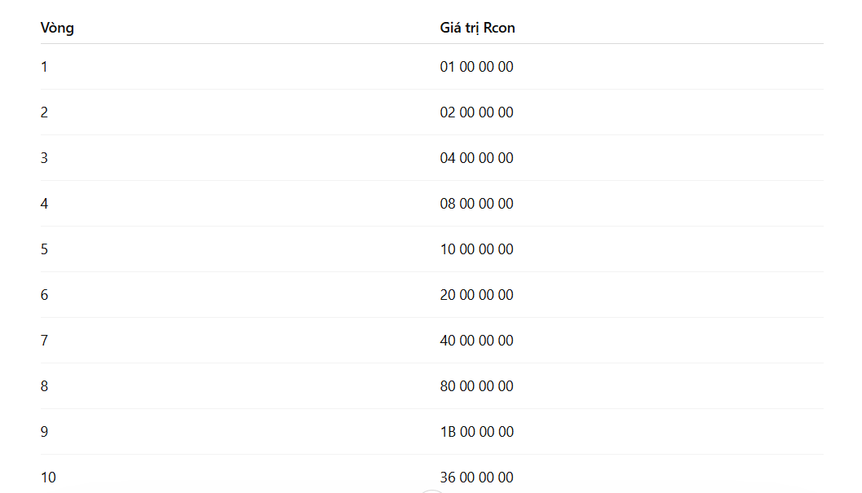
Một số giá trị Rcon:

- Thuật toán sinh khóa mở rộng
Đối với AES-128, các Word mới được tạo theo quy tắc:
Trường hợp 1:
Nếu:
i mod 4 ≠ 0
thì:
Wi = Wi-4 XOR Wi-1
Trường hợp 2:
Nếu:
i mod 4 = 0
thì:
Wi = Wi-4 XOR SubWord(RotWord(Wi-1)) XOR Rcon
Đây là bước quan trọng nhất trong quá trình sinh khóa mở rộng.
- Ví dụ sinh Word W4
Cho khóa gốc:
2B7E151628AED2A6ABF7158809CF4F3C
Ta có:
W0 = 2B7E1516
W1 = 28AED2A6
W2 = ABF71588
W3 = 09CF4F3C
Bước 1: Áp dụng RotWord cho W3
09CF4F3C
↓
CF4F3C09
Bước 2: Áp dụng SubWord
CF4F3C09
↓
8A84EB01
Bước 3: XOR với Rcon(1)
8A84EB01
⊕
01000000
=
8B84EB01
Bước 4: Tính W4
W4 = W0 XOR 8B84EB01
W4 = A0FAFE17
Tiếp tục:
W5 = W1 XOR W4
W6 = W2 XOR W5
W7 = W3 XOR W6
Quá trình này lặp lại cho đến khi tạo được W43.
- Vai trò của quá trình sinh khóa mở rộng
Quá trình Key Expansion có vai trò rất quan trọng trong thuật toán AES:
- Tạo ra khóa riêng cho từng vòng mã hóa.
- Làm tăng tính ngẫu nhiên của hệ thống.
- Nâng cao khả năng chống lại các cuộc tấn công phân tích mật mã.
- Đảm bảo mỗi vòng mã hóa sử dụng một khóa khác nhau.
- Góp phần tạo nên độ an toàn cao của thuật toán AES.
Sơ đồ quá trình sinh khóa mở rộng (Key Expansion) trong AES-128
KEY EXPANSION (AES-128)
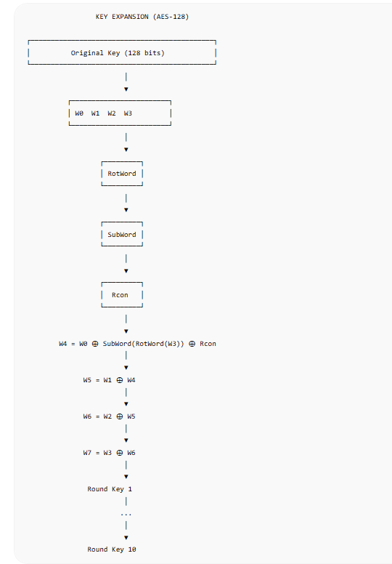

2.2.5. Đánh giá độ an toàn và Ưu/nhược điểm của AES

2.2.5.1. Đánh giá độ an toàn của AES
AES (Advanced Encryption Standard) hiện được xem là một trong những thuật toán mã hóa đối xứng an toàn nhất hiện nay. Từ khi được NIST công nhận là tiêu chuẩn mã hóa vào năm 2001, AES đã được sử dụng rộng rãi trong các hệ thống bảo mật của chính phủ, ngân hàng, doanh nghiệp và các ứng dụng Internet.
- Khả năng chống tấn công vét cạn khóa
AES hỗ trợ ba độ dài khóa:
Phiên bản | Độ dài khóa
AES-128 | 128 bit
AES-192 | 192 bit
AES-256 | 256 bit

Với số lượng khóa cực lớn:
- AES-128 có 2^128 khóa.
- AES-192 có 2^192 khóa.
- AES-256 có 2^256 khóa.
Ngay cả với các siêu máy tính hiện đại, việc thử hết tất cả các khóa để tìm khóa đúng gần như không khả thi.
- Khả năng chống phân tích mật mã
AES được thiết kế với nhiều lớp biến đổi:
- SubBytes
- ShiftRows
- MixColumns
- AddRoundKey
Các phép biến đổi này tạo ra tính nhầm lẫn (Confusion) và tính khuếch tán (Diffusion) rất cao, giúp AES chống lại hiệu quả các phương pháp:
- Differential Cryptanalysis
- Linear Cryptanalysis
- Algebraic Attack
- Tính ứng dụng thực tế
AES hiện được sử dụng trong:
- HTTPS/TLS
- VPN
- Wi-Fi (WPA2/WPA3)
- Mã hóa ổ cứng (BitLocker, VeraCrypt)
- Điện toán đám mây
- Hệ thống ngân hàng điện tử
Điều này cho thấy AES đã được kiểm chứng về độ an toàn trong thực tế qua nhiều năm sử dụng.

2.2.5.2. Ưu điểm của AES
- Độ an toàn cao
AES chưa xuất hiện phương pháp tấn công thực tế nào có thể phá vỡ hoàn toàn khi sử dụng đúng cách.
- Tốc độ xử lý nhanh
- Mã hóa và giải mã nhanh.
- Hiệu quả trên cả phần mềm và phần cứng.
- Phù hợp với hệ thống yêu cầu xử lý dữ liệu lớn.
- Hỗ trợ nhiều độ dài khóa
AES cung cấp:
- 128 bit
- 192 bit
- 256 bit
Người dùng có thể lựa chọn mức độ bảo mật phù hợp.
- Được chuẩn hóa quốc tế
AES là tiêu chuẩn chính thức của NIST và được chấp nhận trên toàn thế giới.
- Dễ tích hợp
AES được hỗ trợ sẵn trong:
- Java (JCA/JCE)
- OpenSSL
- Crypto++
- .NET Framework
- Android
- Linux

2.2.5.3. Nhược điểm của AES
- Quản lý khóa phức tạp
Do là hệ mã hóa đối xứng nên:
- Bên gửi và bên nhận phải dùng chung một khóa.
- Việc phân phối khóa cần thực hiện an toàn.
- Dễ bị ảnh hưởng bởi lộ khóa
Nếu khóa bí mật bị đánh cắp:
- Toàn bộ dữ liệu mã hóa bằng khóa đó đều có thể bị giải mã.
- Không hỗ trợ xác thực người gửi
AES chỉ đảm bảo tính bí mật dữ liệu, không xác minh được danh tính người gửi.
- Có thể bị tấn công kênh kề
Khi triển khai trên:
- Thẻ thông minh
- Thiết bị IoT
- Hệ thống nhúng
AES có thể bị khai thác thông qua:
- Thời gian xử lý
- Tiêu thụ điện năng
- Bộ nhớ cache
- Bức xạ điện từ

2.3. Thiết kế chương trình, cài đặt thuật toán

2.3.1. Thiết kế kịch bản chương trình

2.3.1.1. Kịch bản Phân hệ Quản lý và Sinh khóa
Mô tả: Hệ thống hỗ trợ khởi tạo khóa mã hóa một cách tự động để đảm bảo tính ngẫu nhiên và an toàn bảo mật.
Luồng xử lý:
- Người dùng chọn độ dài khóa mong muốn (128-bit, 192-bit hoặc 256-bit).
- Người dùng nhấn nút "Sinh khóa (Tự động)".
- Hệ thống sử dụng thư viện mật mã (JCE trên Java hoặc Crypto++ trên C++) để tạo ra một chuỗi khóa ngẫu nhiên, an toàn.
- Khóa vừa sinh được hiển thị lên ô nhập liệu khóa (Key Input) dưới dạng chuỗi Hex hoặc Base64 và sẵn sàng cho quá trình mã hóa/giải mã.

2.3.1.2. Kịch bản phân hệ Mã hóa và Giải mã
- Kịch bản Mã hóa
- Yêu cầu dữ liệu: Hỗ trợ tiếng Việt có dấu, giữ nguyên các định dạng về màu sắc, độ đậm,... (đối với dữ liệu lấy từ file .doc / .docx).
- Xử lý Text (nhập từ input):
  - Cho phép nhập dữ liệu vào input bản rõ.
  - Sau đó thực hiện ấn nút “Mã hóa”. Hệ thống sẽ tiến hành mã hóa và hiển thị bản mã trong input bản mã.
- Xử lý File (.txt / .doc / .docx):
  - Khi click nút “File” bên cạnh input bản rõ, cho phép chọn file banro.txt, hoặc banro.doc hoặc banro.docx và hiển thị nội dung trong file lên input bản rõ. Đối với file Word (.doc / .docx) thì dữ liệu hiển thị đầy đủ định dạng.
  - Sau đó click vào nút “Mã hóa” để thực hiện mã hóa và hiển thị kết quả mã hóa lên input bản mã.
  - Khi click nút “Chuyển” cho phép chuyển dữ liệu mã hóa từ input bản mã của phần mã hóa sang input bản mã của phần giải mã.
  - Khi click nút “Lưu” cho phép lưu dữ liệu mã hóa vào file banma.txt, hoặc banma.doc, hoặc banma.docx.
- Kịch bản Giải mã:
- Yêu cầu dữ liệu: Hỗ trợ tiếng Việt có dấu, có các định dạng về màu sắc độ đậm,... (đối với dữ liệu lấy từ file .doc / .docx).
- Xử lý Text:
  - Cho phép nhập dữ liệu vào input bản mã.
  - Sau đó thực hiện ấn nút “Giải mã”. Hệ thống sẽ tiến hành giải mã và hiển thị bản rõ trong input bản rõ.
- Xử lý File (.txt / .doc / .docx):
- Khi click nút “File” bên cạnh input bản mã, cho phép chọn file banma.txt, hoặc banma.doc hoặc banma.docx và hiển thị nội dung trong file lên input bản mã.
- Sau đó click vào nút “Giải mã” để thực hiện giải mã và hiển thị kết quả giải mã lên input bản rõ.
- Khi click nút “Lưu” cho phép lưu dữ liệu giải mã vào file .txt, .doc / .docx.

2.3.2. Giới thiệu ngôn ngữ lập trình sử dụng để cài đặt thuật toán

2.3.2.1. Ngôn ngữ C++
C++ là một ngôn ngữ lập trình đa mẫu hình, hiệu năng cao và phổ biến, được sử dụng rộng rãi trong việc phát triển các ứng dụng hệ thống, các trò chơi điện tử đòi hỏi đồ họa nặng cũng như các hệ thống yêu cầu tốc độ xử lý tối đa và tối ưu hóa tài nguyên phần cứng. Một trong những ưu điểm lớn nhất của C++ là khả năng can thiệp sâu vào hệ thống và quản lý bộ nhớ thủ công, cho phép chương trình mã hóa và giải mã AES của nhóm sau khi biên dịch đạt được tốc độ thực thi tối ưu và kiểm soát tuyệt đối tài nguyên của thiết bị.
Trong lĩnh vực an toàn bảo mật thông tin, C++ đặc biệt mạnh mẽ và linh hoạt nhờ vào việc hỗ trợ các thư viện mật mã học hiệu năng cao và khả năng tương thích trực tiếp với các tập lệnh phần cứng. Hệ sinh thái bảo mật và mã hóa của C++ thường được xây dựng và tích hợp dựa trên các thư viện chuẩn hóa cốt lõi bao gồm:
- Crypto++ (hoặc OpenSSL): Chứa các lớp và hàm cung cấp khung cơ bản cũng như các API cho các tính năng bảo mật lõi, tối ưu hóa cho các phép toán dịch bit và ma trận.
- Các tập lệnh phần cứng chuyên dụng (như Intel AES-NI): Là các chỉ thị lệnh được tích hợp sẵn trong CPU, hỗ trợ tăng tốc trực tiếp quá trình tính toán của thuật toán AES bằng phần cứng, giúp giảm thiểu tối đa độ trễ hệ thống (overhead).
Bằng cách sử dụng các thư viện mạnh mẽ và khả năng tối ưu hóa cấp thấp của C++, quá trình cài đặt thuật toán AES sẽ trở nên cực kỳ nhanh chóng, hiệu quả và khai thác được tối đa sức mạnh phần cứng. Việc ứng dụng các thư viện chuẩn này cũng giúp nhóm tập trung vào việc thiết kế kịch bản chương trình, phát triển giao diện người dùng và kiểm thử hệ thống thay vì phải tự xây dựng lại toàn bộ các phép toán bitwise phức tạp của chuẩn AES từ đầu.

2.3.2.2. Ngôn ngữ Java
Java là một ngôn ngữ lập trình hướng đối tượng, đa nền tảng và phổ biến, được sử dụng rộng rãi trong việc phát triển các ứng dụng doanh nghiệp cũng như các hệ thống yêu cầu tính bảo mật cao. Một trong những ưu điểm lớn nhất của Java là triết lý "Viết một lần, chạy mọi nơi" (Write Once, Run Anywhere), cho phép chương trình mã hóa và giải mã AES của nhóm sau khi biên dịch có thể hoạt động trơn tru trên nhiều hệ điều hành khác nhau mà không cần phải viết lại mã nguồn.
Trong lĩnh vực an toàn bảo mật thông tin, Java đặc biệt linh hoạt và mạnh mẽ nhờ việc cung cấp sẵn các giao diện lập trình ứng dụng mật mã (Java Cryptographic APIs). Hệ sinh thái bảo mật và mã hóa của Java được xây dựng dựa trên kiến trúc cốt lõi bao gồm:
- JCA (Java Cryptography Architecture): Chứa các lớp (JCA Classes) cung cấp khung cơ bản và các API cho các tính năng bảo mật lõi.
- JCE (Java Cryptography Extension): Là phần mở rộng, chứa các lớp (JCE Classes) và giao diện lập trình nâng cao để hỗ trợ trực tiếp việc cài đặt các thuật toán mã hóa (bao gồm các hệ mã hóa như AES), các giao thức sinh khóa và thỏa thuận khóa an toàn.
Bằng cách sử dụng các thư viện và kiến trúc JCA/JCE, quá trình cài đặt thuật toán AES bằng Java sẽ trở nên tối ưu, chuẩn xác và dễ dàng quản lý hơn. Việc ứng dụng các API này cũng giúp nhóm tập trung vào việc thiết kế kịch bản chương trình, phát triển giao diện người dùng và kiểm thử hệ thống thay vì phải tự xây dựng lại toàn bộ các phép toán phức tạp của chuẩn AES từ đầu.

2.3.3. Cài đặt thuật toán, giao diện chương trình

CHƯƠNG 3. KẾT LUẬN VÀ BÀI HỌC KINH NGHIỆM

3.1. Kiến thức kỹ năng đã học được trong quá trình thực hiện đề tài

3.2. Bài học kinh nghiệm

3.3. Đề xuất về tính khả thi của chủ đề nghiên cứu, những thuận lợi, khó khăn

TÀI LIỆU THAM KHẢO

PHỤ LỤC 1. CHƯƠNG TRÌNH C++

PHỤ LỤC 2: CHƯƠNG TRÌNH JAVA

